103學年度健康促進活動-班級消毒
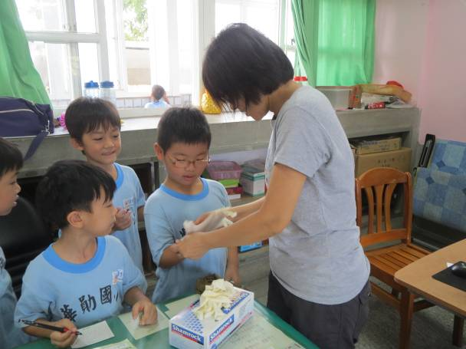 | 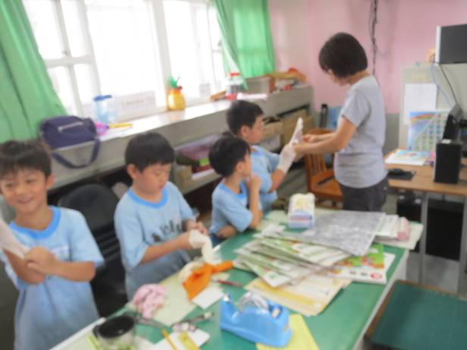
說明：每週班級認真消毒(一) | 說明：每週班級認真消毒(二)
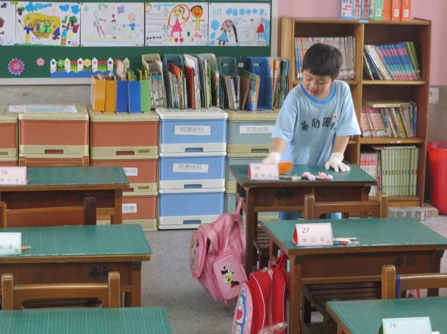 | 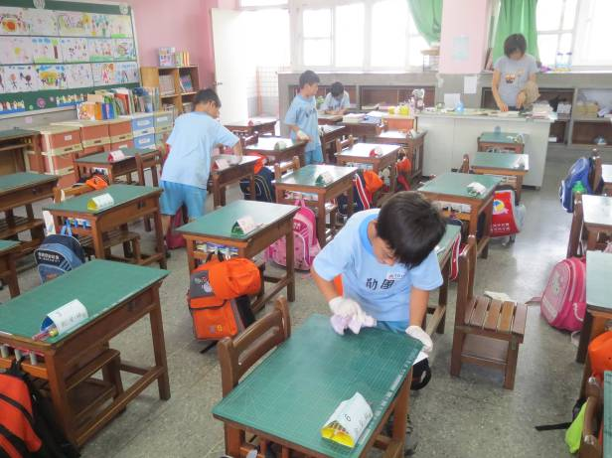
說明：每週班級認真消毒(三) | 說明：每週班級認真消毒(四)
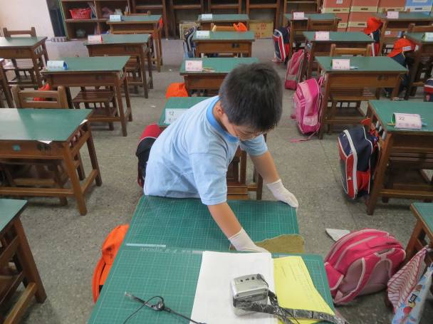 | 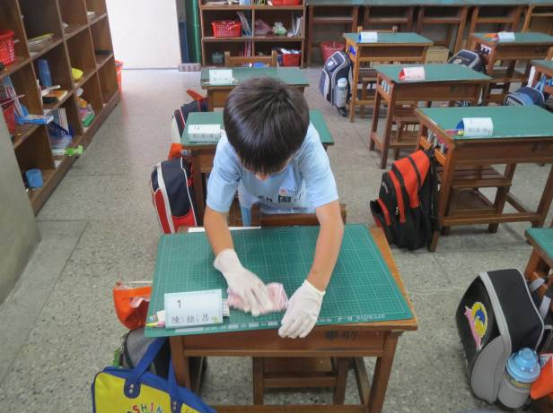
說明：每週班級認真消毒(五) | 說明：每週班級認真消毒(六)

